第一部分 藻华监测背景与市场分析

问题背景
有害藻华不是单纯的“水变绿”或“水体变色”现象，而是一类会同时牵动生态安全、公共卫生、产业生产和基础设施连续运行的复合型风险事件。藻类在适宜水温、营养盐输入、水动力条件和光照条件下快速增殖后，会造成水体透明度下降、溶解氧剧烈波动、食物网结构改变，严重时还会释放藻毒素、形成黏性团聚物，进而影响水产养殖、水源地安全、海洋牧场运行以及滨海工业取水系统。
近年来，近岸海域、湖泊水库和养殖水体中的藻华风险呈现出更强的突发性和区域差异性。一方面，气候变化带来的水温升高，会延长适宜藻类快速生长的时间窗口；另一方面，陆源污染、农业面源输入、生活污水和工业排放会改变水体氮、磷等营养盐结构，使藻类在短时间内获得爆发条件。论文中以北部湾近岸海域为例指出，有害藻华具有区域性、非线性、随机性和原因种多样性等特征，这说明藻华预警不能只依赖经验判断，而需要长期、连续、可量化的数据支撑。
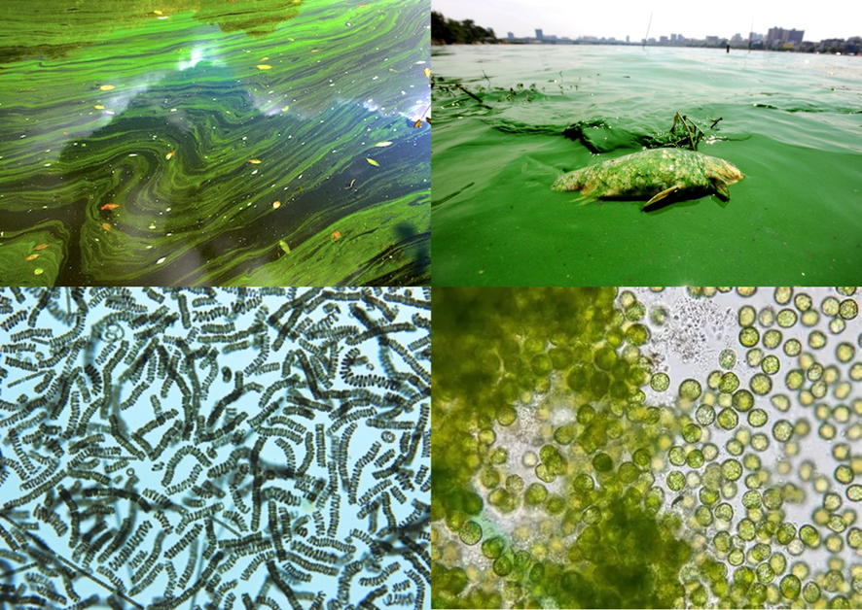
国内外有害藻华现场照片
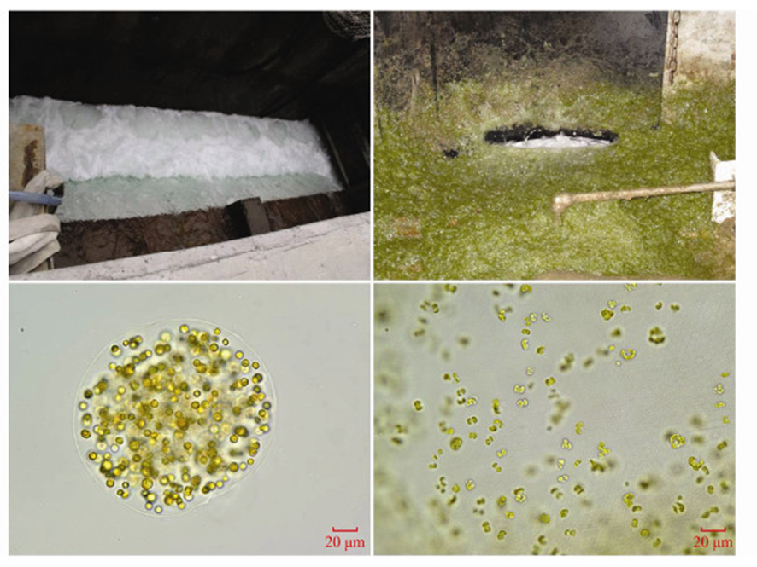
藻华导致核电站冷源进水口堵塞
藻华带来的影响具有明显的场景差异。对水产养殖企业来说，藻华可能引发鱼虾贝类缺氧、摄食异常甚至大规模死亡，直接转化为经济损失；对水库和自来水厂来说，藻类异常会增加取水处理压力，并影响饮用水安全保障；对核电冷源和工业取水口来说，水母、毛虾、棕囊藻等海生物暴发可能造成滤网堵塞、取水效率下降，甚至引发降负荷或停机风险；对监管部门和科研机构来说，缺少连续生物监测数据，会导致灾害发生前看不见、发生中说不清、发生后难复盘。
因此，藻华监测的核心矛盾可以概括为：风险发生很快，但识别链条太慢。传统监测往往先采样，再运输到实验室，再由专业人员镜检或做理化分析，等结果出来时，藻类群落结构可能已经发生变化。真正适合早期预警的能力，不是单次检测报告，而是能够在现场持续捕捉藻类种类、数量和变化趋势的原位监测能力。
目标客户 | 痛点 | 购买理由
水库、自来水厂 | 水源安全责任重，藻类异常需要提前准备 | 直观看到藻类种类，可以补充生物图像证据
水产养殖企业和海洋牧场 | 风险来得快、损失大、监测能力弱 | 能够提供连续趋势和早期提醒，帮助用户提前采取措施
环保、海洋、水利等政府相关部门 | 基层监测任务多、人工力量有限、应急响应压力大 | 成本低，实时响应，具备预警功能
核电和工业取水 | 冷源安全要求高，生物堵塞后果严重 | 监测准确，实时快速
高校、科研院所 | 高端设备昂贵、野外实验平台不足、数据采集成本高 | 可作为低成本实验平台

现有监测方式的不足
目前水环境监测中，物理化学指标已经比较成熟，例如温度、盐度、pH、溶解氧、浊度、叶绿素荧光等传感器都可以连续在线部署。但这些指标更多反映的是水体环境状态，不能直接回答“是哪一种藻在增加”“是否为致灾原因种”“风险是否正在转化为藻华”等关键问题。论文结论也指出，叶绿素 a 可以作为浮游藻类生物量和藻华风险的重要指标，但仅凭叶绿素 a 或环境因子，仍难以判断藻华的有害程度和具体原因种。
人工镜检依然是准确可靠的基础方法，尤其适合做藻种确认和结果复核。但它依赖人工取样、制片、显微观察和专业人员统计，人力和时间成本高，难以覆盖高频、长期、多点位的现场监测任务。对于藻华这种可能在数小时到数天内快速变化的风险事件，低频人工检测很容易错过早期信号。
遥感监测适合大范围巡查，可以帮助判断大尺度水华或赤潮的空间分布，但它也有明显边界：一是受天气、云层、水体表层状态影响；二是空间分辨率有限；三是对低生物量、小范围、早期阶段的藻华不够敏感；四是无法直接获得微观层面的藻种图像证据。因此，遥感更适合做宏观发现，不能替代现场原因种识别。
高端浮游生物成像设备已经证明了“原位成像 + 智能识别 + 数据服务”的技术方向。商业计划书中提到的 IFCB、FlowCAM、Video Plankton Recorder，以及绿洲光生物 PlanktonScope 等设备，能够把浮游生物监测从人工采样推向现场连续观测。但这类系统通常面向科研调查、海洋长期观测和大型工程项目，设备成本、维护门槛、部署条件和后端数据处理复杂度都较高，中小养殖场、基层监测站、水库点位和多点位低成本布设场景难以大规模采用。

原因种识别是早期预警的关键
藻华预警不能只看“水体是否变绿”，也不能只看“叶绿素是否升高”。不同原因种对营养盐的吸收偏好、适宜温盐条件、形态特征和致灾方式并不相同。论文中通过北部湾近岸海域研究发现，水温、无机营养盐和盐度是影响叶绿素 a 浓度的重要因素；硝氮和活性磷酸盐在 24 小时内大幅下降，可以作为藻华风险上升的重要信号；当温度和盐度适宜时，营养盐下降与藻华爆发之间的间隔甚至可能缩短到 4 小时以内。
但论文同时强调，不同原因种会显著影响预测效果。蓝绿藻、球形棕囊藻、中肋骨条藻等优势种对硝氮和活性磷酸盐的吸收表现并不一致，导致基于环境因子的预测模型精度出现差异。换句话说，如果系统只知道“温度、盐度、营养盐变了”，但不知道“是哪种藻正在增长”，预警就容易出现误判或滞后。
这正是水下显微成像与智能识别技术的价值所在。论文提出的“水下显微成像 - 图像处理 - 目标检测”技术框架，以球形棕囊藻为目标开展实验，证明了通过暗场照明、自适应对比度增强、暗通道去散射和 YOLOv8 目标检测模型，可以提高对目标藻类的识别能力。其结论显示，图像增强和去散射处理可以改善水下图像质量，YOLOv8 对球形棕囊藻的识别精确率从 74%提升到 91%。这说明，面向藻华早期预警，生物图像数据不是附加材料，而是提高预测可靠性的核心数据源。

水下生物监测设备市场调查
水下生物监测设备并不是一个孤立的小众仪器市场，而是处在水环境治理、海洋生态预警、智慧水务、水产养殖数字化和工业取水安全几类需求的交叉点上。传统水质监测更多围绕温度、pH、溶解氧、浊度、叶绿素、COD、氨氮、总磷、总氮等理化指标展开，已经形成较成熟的在线仪表和运维服务市场；但随着生态风险管理从"水质达标"走向"生态健康和灾害预警"，用户开始需要能够直接看见浮游植物、浮游动物、藻类、黏性团聚物、水母幼体、毛虾等生物对象的设备。也就是说，市场正在从单一水质参数监测，向"理化传感 + 生物图像 + 智能识别 + 预警服务"升级。
从宏观需求看，市场增长主要来自四个方向。第一，海洋生态预警监测体系持续扩张。自然资源部发布的海洋生态预警监测信息显示，我国已经形成海洋站、雷达、浮标、船舶、无人机、卫星遥感等综合观测体系，2024年在14条近海标准断面、1621个近海监测站位开展生态趋势性监测，并对赤潮、浒苔绿潮、局地性生物暴发和低氧等问题开展预警监测。这说明国家层面对海洋生态灾害的监测需求不是一次性项目，而是长期网络化投入。第二，水产养殖规模巨大且对风险敏感。农业农村部2024年渔业统计数据显示，全国水产品总产量7357.59万吨，其中养殖产量6060.03万吨，占比超过八成；全国水产养殖面积7567.88千公顷。如此大的养殖基数意味着只要局部区域发生藻华、缺氧或有害生物暴发，就可能带来明显经济损失。第三，饮用水源地和水厂对藻类异常的管理要求提高。水库、湖泊和取水口不仅需要知道叶绿素是否升高，还需要判断是否出现蓝藻、硅藻、棕囊藻等重点对象，以便提前调整取水、混凝、过滤、活性炭投加和应急处置方案。第四，核电冷源、火电、化工、海水淡化等工业取水口对连续运行安全要求极高，一旦海生物聚集或黏性藻类堵塞滤网，损失往往远高于监测设备本身成本。
从相邻市场规模看，水质监测和环境监测行业已经验证了用户付费基础。公开行业研究显示，全球水质传感器市场2024年规模约57亿美元，并预计2030年达到约91亿美元；中国环境监测行业2023年市场规模约466亿元，2024年预计超过500亿元。虽然这些数据并不等同于"水下生物显微监测设备"的直接市场规模，但能说明水环境监测设备、在线仪表和运维服务已有稳定采购渠道。藻影卫士切入的是其中尚未被充分满足的生物图像监测细分环节，属于在现有水质监测预算、生态监测项目、养殖数字化投入和工业安全监测预算中寻找增量。
从用户需求层次看，市场可分为基础监测、风险预警、原因种识别和数据服务四层。基础监测层关注设备能否长期稳定采集现场图像；风险预警层关注藻类数量、增长速度和异常聚集趋势；原因种识别层关注是否能区分球形棕囊藻、微囊藻、直链藻、小球藻等重点对象；数据服务层关注是否能形成多点位趋势、历史报告、人工复核和模型更新。现有水质仪表主要覆盖基础环境参数，高端浮游生物成像设备覆盖科研级图像分析，而中低成本、可多点布设、面向早期预警的水下显微智能设备仍存在明显空位。

从采购逻辑看，不同客户的付费方式存在明显差异。政府和监管用户通常以项目制、设备采购和运维服务方式采购，关注合规、稳定、报告输出和多点管理；水务和工业用户更关注风险减损，愿意为可靠性、运维和告警准确率付费；养殖用户价格敏感，但对减损效果敏感，适合通过示范点、租赁服务或"设备 + 年服务费"方式进入；科研用户更关注可改造性、数据开放和算法接口，适合早期样机验证和联合课题合作。因此，本产品不能只按"卖一台设备"设计商业路径，而应把硬件、平台、运维、模型升级和数据服务打包成不同版本。
从价格带看，市场大致可以分为三层：一是常规水质传感器和藻类荧光传感器，单个探头通常从数千元到数万元不等，优势是成熟稳定，但无法输出显微图像和藻种识别；二是高端流式成像、原位浮游生物成像和自动显微分析设备，通常面向科研和重点工程，系统价格、维护门槛和后端分析要求较高；三是低成本开源或半开源显微成像方案，成本低但工程化、防水、长期运行、标准化运维和预警闭环不足。藻影卫士应定位在第一层和第二层之间，以万元级样机成本、标准化平台和重点藻种模型，形成"比普通传感器更有生物证据，比高端科研设备更容易布点"的差异化。
从竞争格局看，现有产品并没有完全覆盖本项目定位。IFCB、FlowCam、VPR等设备证明了浮游生物成像识别的技术价值，但更偏科研级、实验室或大型监测任务；常规水质多参数仪、叶绿素和蓝绿藻传感器部署成熟，但只能间接反映藻类变化；摄像头和水下视频设备能看到宏观生物或水体状态，却难以稳定识别微米级藻类；国内部分原位生态监测产品具备工程化能力，但往往面向综合生态监测或高端项目。藻影卫士的机会在于把目标收窄到"有害藻华早期预警和重点微藻识别"，用偏振暗场显微成像提高低密度、透明或半透明微藻的可见度，再用轻量化识别模型和平台预警降低使用门槛。
综合判断，水下生物监测设备市场目前处在"需求明确、技术路线正在成熟、低成本产品供给不足"的阶段。短期看，最容易落地的是高校科研、养殖示范点、水库取水口和基层监测站，因为这些用户对试点接受度高，现场数据价值明显；中期可进入海洋牧场、地方生态监测网络和水务集团，形成标准化点位部署；长期可作为核电冷源、工业取水和智慧海洋平台的辅助监测模块，与现有传感器、视频系统和平台接口融合。对藻影卫士而言，市场突破的关键不是宣称替代所有设备，而是抓住"早期、低成本、多点位、可识别原因种"这四个关键词，先在真实场景中证明预警价值。
市场方向 | 典型用户 | 现有监测方式 | 未满足需求 | 藻影卫士切入点
水产养殖与海洋牧场 | 规模化养殖企业、养殖合作社、海洋牧场运营方 | 人工巡塘、水质传感器、第三方检测 | 低成本、连续、能提前发现藻类异常和水体生物风险 | 提供固定点位显微图像、藻类计数趋势和早期提醒
水库与自来水厂 | 水库管理单位、水务集团、水厂化验室 | 水质在线仪表、人工采样镜检、实验室检测 | 需要知道"是哪类藻在增加"，为工艺调整提供证据 | 补充原因种图像证据，辅助工艺调整和应急预案
海洋生态与监管 | 海洋、生态环境、水利等部门及监测站 | 船舶调查、浮标、遥感、人工采样 | 近岸小尺度、低密度、早期阶段缺少生物图像证据 | 作为低成本站位补充，提升多点覆盖率
核电冷源与工业取水 | 核电、火电、化工、海水淡化、港口取水单位 | 拦污网、视频巡检、水质仪表、人工观察 | 对堵塞风险生物缺少早期识别和趋势判断 | 监测黏性藻类、浮游生物和颗粒聚集趋势，作为辅助预警
科研教学与算法数据 | 高校、科研院所、实验站 | 显微镜、FlowCam、IFCB等高端设备或人工采样 | 高端设备昂贵，野外原位数据采集成本高 | 提供低成本原位成像平台和可积累的数据集

国内外技术与竞品分析
现有技术路线可以分为四类：人工镜检、常规水质传感器、遥感监测和高端原位成像设备。它们分别解决了“准不准”“能不能连续”“范围够不够大”“能不能看到生物图像”的问题，但还没有充分解决“低成本、多点位、早期原因种识别”的综合需求。
产品或方法 | 代表产品/原理 | 主要优势 | 主要不足 | 藻影卫士的机会点
传统人工镜检 | 人工取样、实验室显微镜鉴定 | 藻种识别可靠，可作为复核标准 | 低频、滞后、依赖专业人员，难以连续预警 | 提供连续原位图像，先做早期筛查，再辅助人工复核
常规水质传感器 | 温度、盐度、pH、溶解氧、叶绿素、浊度等 | 可长期在线监测，部署成熟 | 只能反映环境变化，不能直接识别原因种 | 把环境参数和藻类图像结合，提高预警解释力
遥感监测 | 卫星或无人机反演叶绿素、色素和水体光谱 | 范围大、效率高，适合宏观巡查 | 对小范围、低生物量、早期藻华和具体藻种识别不足 | 用岸基或水下点位补足遥感的现场证据
高端浮游生物成像设备 | IFCB、FlowCAM、VPR、PlanktonScope 等 | 成像能力强，适合科研和大型工程监测 | 价格高、系统复杂、维护门槛高，多点位普及难 | 做低成本、小型化、重点藻种识别的早期预警设备
国内原位生态监测系统 | 设备 + 平台 + 数据服务方案 | 工程化程度高，适合核电、海洋监测等重点项目 | 更偏综合生态监测和高端项目，未必适合基层低成本布点 | 聚焦养殖、水库、基层站点等可复制场景
综合来看，藻华监测正在从“事后采样分析”走向“现场连续观测”，从“只看理化指标”走向“理化指标 + 生物图像 + 智能模型”。藻影卫士的定位不是替代所有高端设备，而是在早期预警和多点布设场景中，用更低门槛的硬件、更聚焦的藻种识别模型和更直观的数据平台，补上当前市场中“看得见、布得起、用得久”的空缺。

第四部分 商业模式与盈利分析

市场定位与客户画像
本产品核心业务为水下微小生物监测及其衍生服务，面向精准藻华监测、早期预警和低成本多点布设等需求，提供一套“小型化、低成本、可长期工作、可联网、可识别重点藻种”的水下显微智能监测系统。产品不只是一台相机，而是由前端成像设备、边缘识别算法、云端数据平台、预警报告和运维服务共同组成的监测闭环。
从市场范围看，藻华监测需求覆盖核电冷源安全、海洋生态监测、淡水水源安全、水产养殖和海洋牧场等多个方向。商业计划书中对高端原位生态监测设备的市场测算显示，核电冷源、海洋生态、海洋牧场和淡水环境监测等应用场景具备较大的总体市场空间，技术服务和数据服务也可以形成持续收入。对藻影卫士而言，早期不需要直接切入所有高端市场，而应优先选择对成本敏感、风险感知强、愿意试点的客户，先形成可验证案例，再逐步进入标准化采购和区域化部署。
五类目标客户的痛点、购买理由和切入方式如下：
目标客户 | 核心痛点 | 购买理由 | 初期切入方式
水库、自来水厂 | 水源安全责任重，藻类异常会影响取水和处理工艺 | 直观看到藻类种类和数量变化，为工艺调整和预警提供图像证据 | 选择取水口、库湾等风险点做固定点位试点
水产养殖企业和海洋牧场 | 风险来得快、损失大，人工巡塘和经验判断不稳定 | 连续掌握藻类趋势，辅助投喂、增氧、换水和应急处置决策 | 与示范养殖场合作，形成减损案例
环保、海洋、水利等政府部门 | 基层监测任务多，人工力量有限，应急响应压力大 | 低成本多点布设，补充现场生物图像证据和预警数据 | 以区域示范站点、专项监测项目切入
核电和工业取水单位 | 冷源安全要求高，生物堵塞后果严重 | 对致灾生物进行实时监测，提前发现聚集趋势 | 先作为低成本辅助监测点位，补充高端系统盲区
高校、科研院所 | 高端设备昂贵，野外实验和数据采集成本高 | 可作为低成本原位实验平台，积累藻类图像数据库 | 提供样机、联合课题和算法数据合作

市场进入策略
藻影卫士的市场进入应采用“先试点、再标准化、后平台化”的路径。第一阶段选择高校实验室、养殖示范点、水库取水口等低阻力场景，重点验证图像质量、识别准确率、连续运行稳定性和用户实际决策价值。这个阶段的目标不是追求大规模销售，而是形成可展示的视频素材、识别对比图、现场数据曲线和人工复核结果。
第二阶段面向水库、海洋牧场、地方监测站等客户推出标准版产品，把设备安装、数据上传、阈值预警、报告导出和日常维护流程固化下来。用户购买的不只是硬件，而是“一个点位的早期藻华监测能力”。当多个点位部署后，平台价值会开始显现：用户可以比较不同点位的藻类变化趋势，形成区域风险热力图和历史数据档案。
第三阶段进入高可靠性和项目制市场，例如工业取水口、核电冷源辅助监测、地方智慧水务和海洋生态监测平台。此时产品可以通过增强版硬件、定制识别模型、专属运维合同和数据接口服务，提高客单价与长期收入。

商业模式
商业模式采用“设备销售/租赁 + 平台订阅 + 运维服务 + 数据模型升级 + 场景化解决方案”的组合。
设备销售或租赁解决用户现场部署需求。对于预算较低或试点阶段客户，可采用租赁、试用和联合测试模式降低决策门槛；对于水库、养殖企业和科研机构，可销售标准化设备；对于政府项目和工业客户，可采用设备打包和项目交付模式。
平台订阅提供多点管理、实时数据查看、异常提醒、历史趋势曲线、图像证据留存和报告导出。平台订阅的价值在于持续使用，而不是一次性采购，适合形成年度服务费。
运维服务解决长期布放中的清洁、防污、标定、故障排查、固件更新和模型更新问题。水下设备长期运行会面对附着生物、浑浊水体、镜头污染和通讯不稳定等问题，因此运维本身就是刚性需求，也能提高客户续费率。
数据模型升级面向不同区域、不同水体和不同藻种进行优化。随着设备部署数量增加，系统可以积累本地藻类图像库、原因种特征库和人工复核数据，逐步形成数据壁垒。对科研客户，可以提供数据集和算法合作；对监管客户，可以提供月报、季报和风险分析；对养殖客户，可以提供更贴近生产决策的处置建议。
场景化解决方案则面向项目制客户，把前端设备、通讯链路、云平台、可视化大屏、预警规则和运维服务打包交付，适合水库群、海洋牧场、园区取水口和区域生态监测项目。

营销推广与盈利分析
推广策略分为三步。第一步，围绕“低成本原位显微早期预警”建立清晰标签，制作产品样机视频、平台演示图、水样识别对比图和现场趋势曲线，让客户直观看到“以前看不见的藻类变化”。第二步，选择养殖场、水库或科研站点开展试点，形成“设备连续监测 - 异常提前发现 - 人工复核 - 处置建议 - 效果反馈”的闭环案例。第三步，与环保、水利、海洋、养殖服务商、高校实验室和系统集成商建立合作渠道，以区域示范带动批量布设。
盈利来源可以分为四类：第一类是硬件收入，包括基础版、标准版和增强版设备销售或租赁；第二类是软件平台收入，包括账号订阅、多点位管理、预警推送和报告导出；第三类是运维收入，包括定期清洁、耗材更换、设备巡检、通讯维护和故障响应；第四类是数据和模型收入，包括本地藻种模型训练、数据库更新、专项分析报告和项目定制接口。
与一次性硬件销售相比，更可持续的盈利重点应放在年度服务费和数据服务上。设备铺设越多，平台订阅、运维合同和模型升级的复购空间越大；数据积累越多，识别模型和区域预警规则越准确，客户迁移成本也越高。
未来规划和盈利分析：
阶段 | 目标 | 产品策略 | 主要收入来源
0-1 年 | 完成样机、水槽实验和小规模现场试点 | 基础版样机、图像采集、算法验证、藻类图像库建设 | 课题合作、样机租赁、试点服务
1-2 年 | 形成标准版产品和稳定平台 | 固定点位部署、云平台、预警报告、人工复核流程 | 设备销售、平台订阅、年度运维费
2-3 年 | 实现多场景复制和区域化部署 | 多点联网、区域模型、定制化预警规则、运维体系 | 设备 + 平台 + 运维 + 数据模型升级 + 项目方案
总体来看，藻影卫士的商业价值不只来自“卖一台设备”，而是来自持续监测能力的交付。它把藻华风险从事后发现提前到趋势识别，把人工经验判断转化为图像证据和数据曲线，把分散点位监测升级为可复制的平台服务。这也是产品后续扩大市场和形成长期盈利的关键。

